Број: 267-19-O/3
Дана: 22.10.2019.

ДОДАТНО ПОЈАШЊЕЊЕ 1

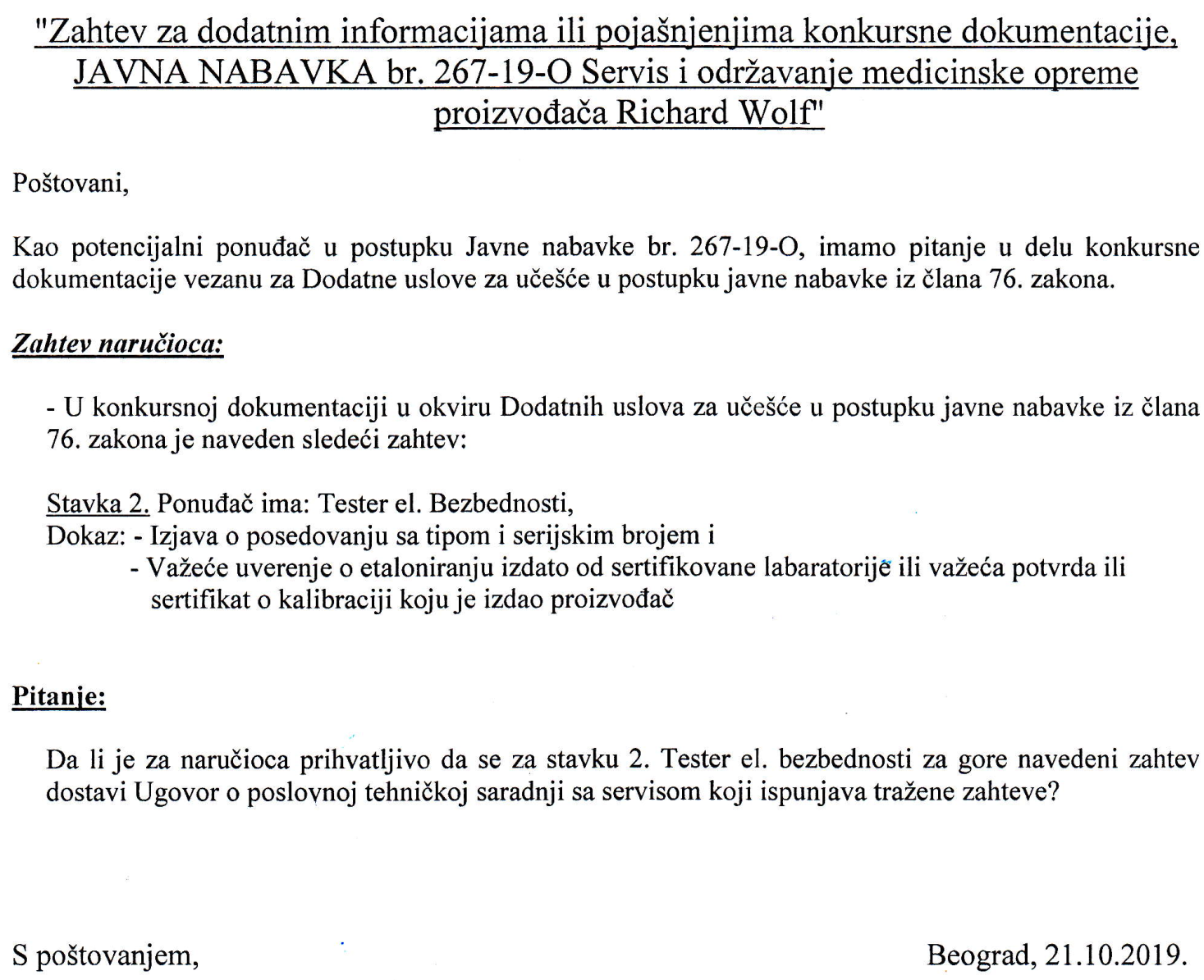
ОДГОВОРИ
Наручилац ће присупити измени конкурсне документације у делу где је то потребно, а све у складу са чланом 63. Закона о јавним набавкама.

С поштовањем,

Комисија за јавну набавку 267-19-О

